**Arhitekturni dizajn softverskog sistema**

**Memories**

* **Domen aplikacije**

Aplikacija Memories je IOS aplikacija za upload-ovanje i čuvanje slika na serveru. Namenjena je korisnicima koji žele da skladište i grupišu slike po albumima kako bi iste podelili sa svojim prijateljima. Korisnik će pored pristupa svojim albumima imati pristup i za dodavanje slika u albumima prijatelja.

* **Funkcionalni zahtevi**
* Registracija korisnika
* Logovanje korisnika
* Ažuriranje profila korisnika
* Kreiranje albuma i dodavanje prijatelja za određeni album
* Dodavanje, ažuriranje i brisanje slika u okviru albuma
* Prepravljanje slika crop-ovanjem i pomoću filtera
* Vodjenje statistike za album(broj prijatelja, broj slika...)
* Obaveštenja(notifikacije) o dodavanju korisnika i slika u album
* **Arhitekturni zahtevi**
* Za skladištenje podataka koristiće se ’’realtime’’ baza podataka(Google Firebase) korišćenjem 3rd party alata.
* Aplikaciona logika će biti napisana korišćenjem IOS alata.
* **Nefunkcionalni zahtevi**
* Pouzdanost
* Sigurnost
* Skalabilnost
* Podržavanje velikog broja korisnika
* **Arhitekturni obrasci**
* MVC(kostur aplikacije se zasniva na ovom patternu)
* Observer(za update-ovanje podataka u celom sistemu)
* State(za login i logout korisnika)
* Singleton(modeli podataka koji su potrebni aplikaciji u svakom trenutku)
* Delegate(modifikacija Decorator-a) (koristi se za prikazivanje albuma i slika u aplikaciji...)
* Facade(koristi se za manipulisanje različitih podataka na lokalu(telefonu) i serveru)
* **Strukturni pogled**

Korišćenjem komponenti sistema predstavljena je struktura.

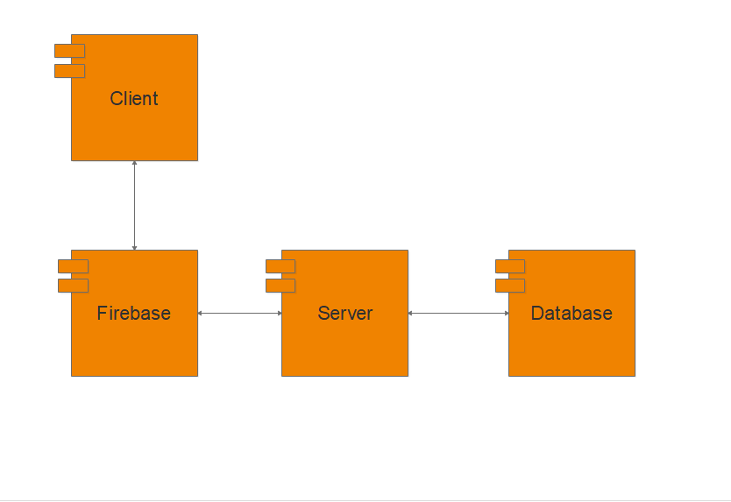

* **Bihevioralni pogled**

Bihevioralni pogled opisuje interakciju izmedju komponenti sistema prilikom razmene podataka. Client aplikacija komunicira sa Firebase serverom preko REST API-a, server vraća podatke u vidu JSON-a iz kojeg se popunjavaju object modeli u client-u.

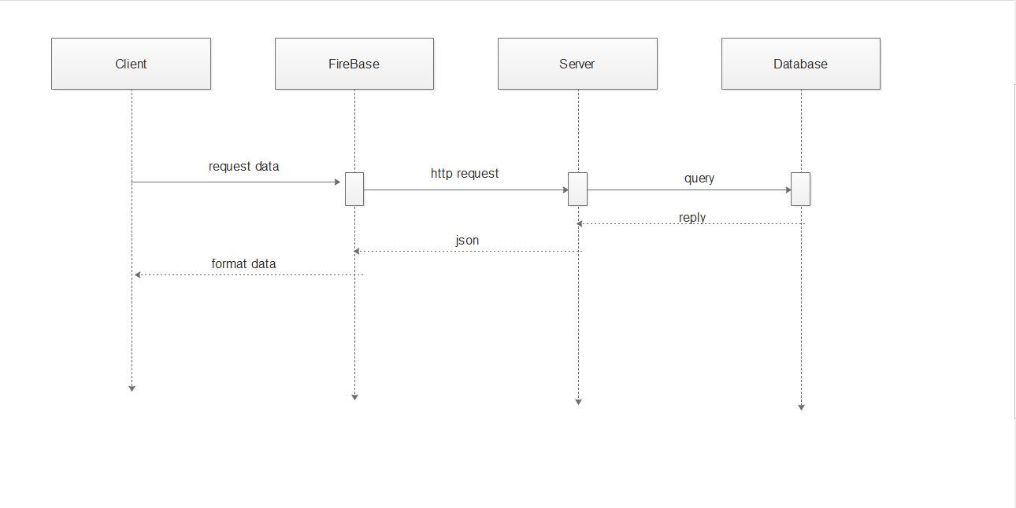

* **Alokacioni pogled**

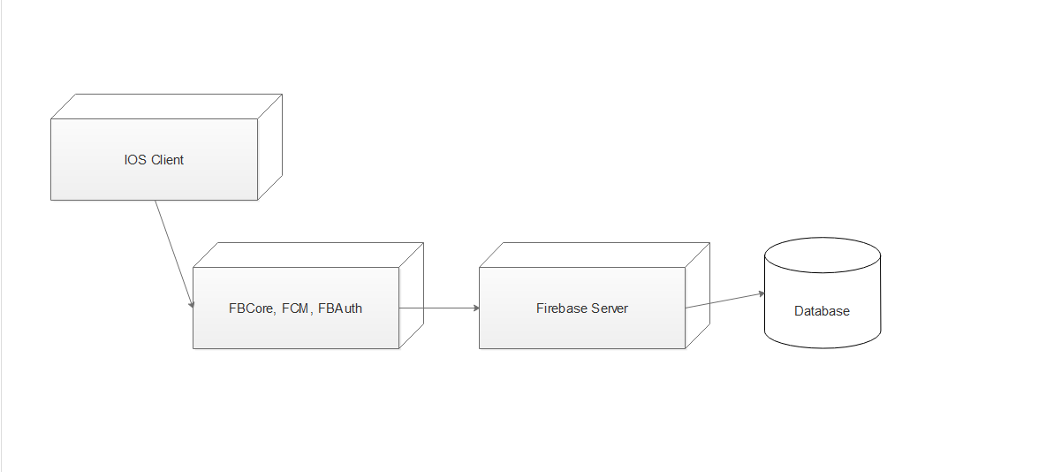

* **Specifikacija biblioteka i programskih okvira**
* Xcode razvojno okruženje
* Skup IOS framework-a(Founadation, UIKit, Notification)
* Google Firebase framework(FirebaseAuth, FirebaseDatabase, FirebaseMessaging, FirebaseStorage...)